day20
//生成一个窗口
JFrame frame = new JFrame();
//往窗口里面增加一个按钮
JButton btn = new JButton("确定");
frame.add(btn);

JavaWeb监听器
三大组件：
- Servlet
- Listener
- Filter

Listener：监听器
- 初次相见：AWT
- 二次相见：SAX

监听器：
- 它是一个接口，内容由我们来实现；
- 它需要注册，例如注册在按钮上！
- 监听器中的方法，会在特殊事件发生时被调用！

观察者：
- 事件源；
- 小偷
- 事件；
- 偷东西
- 监听器；
- 警察
- 监听器中的方法：抓捕

JavaWeb中的监听器
- 事件源：三大域！
- ServletContext
- 生命周期监听：ServletContextListener，它有两个方法，一个在出生时调用，一个在死亡时调用；
- void contextInitialized(ServletContextEvent sce)：创建SErvletcontext时
- void contextDestroyed(ServletContextEvent sce)：销毁Servletcontext时
- 属性监听：ServletContextAttributeListener，它有三个方法，一个在添加属性时调用，一个在替换属性时调用，最后一个是在移除属性时调用。
- void attributeAdded(ServletContextAttributeEvent event)：添加属性时；
- void attributeReplaced(ServletContextAttributeEvent event)：替换属性时；
- void attributeRemoved(ServletContextAttributeEvent event)：移除属性时；
- HttpSession
- 生命周期监听：HttpSessionListener，它有两个方法，一个在出生时调用，一个在死亡时调用；
- void sessionCreated(HttpSessionEvent se)：创建session时
- void sessionDestroyed(HttpSessionEvent se)：销毁session时
- 属性监听：HttpSessioniAttributeListener，它有三个方法，一个在添加属性时调用，一个在替换属性时调用，最后一个是在移除属性时调用。
- void attributeAdded(HttpSessionBindingEvent event)：添加属性时；
- void attributeReplaced(HttpSessionBindingEvent event)：替换属性时
- void attributeRemoved(HttpSessionBindingEvent event)：移除属性时
- ServletRequest
- 生命周期监听：ServletRequestListener，它有两个方法，一个在出生时调用，一个在死亡时调用；
- void requestInitialized(ServletRequestEvent sre)：创建request时
- void requestDestroyed(ServletRequestEvent sre)：销毁request时
- 属性监听：ServletRequestAttributeListener，它有三个方法，一个在添加属性时调用，一个在替换属性时调用，最后一个是在移除属性时调用。
- void attributeAdded(ServletRequestAttributeEvent srae)：添加属性时
- void attributeReplaced(ServletRequestAttributeEvent srae)：替换属性时
- void attributeRemoved(ServletRequestAttributeEvent srae)：移除属性时
- javaWeb中完成编写监听器：
- 写一个监听器类：要求必须去实现某个监听器接口；
- 注册，是在web.xml中配置来完成注册！
- 事件对象：
- ServletContextEvent：ServletContext getServletContext()
- HttpSessionEvent：HttpSession getSession()
- ServletRequest：
- ServletContext getServletContext()；
- ServletReques getServletRequest()；
- ServletContextAttributeEvent：
- ServletContext getServletContext()；
- String getName()：获取属性名
- Object getValue()：获取属性值
- HttpSessionBindingEvent：略
- ServletRequestAttributeEvent ：略

感知监听（都与HttpSession相关）
- 它用来添加到JavaBean上，而不是添加到三大域上！
- 这两个监听器都不需要在web.xml中注册！

HttpSessionBindingListener：添加到javabean上，javabean就知道自己是否添加到session中了。

1 JavaWeb监听器概述
在JavaWeb被监听的事件源为：ServletContext、HttpSession、ServletRequest，即三大域对象。
- 监听域对象“创建”与“销毁”的监听器；
- 监听域对象“操作域属性”的监听器；
- 监听HttpSession的监听器。

2 创建与销毁监听器
创建与销毁监听器一共有三个：
- ServletContextListener：Tomcat启动和关闭时调用下面两个方法
- public void contextInitialized(ServletContextEvent evt)：ServletContext对象被创建后调用；
- public void contextDestroyed(ServletContextEvent evt)：ServletContext对象被销毁前调用；
- HttpSessionListener：开始会话和结束会话时调用下面两个方法
- public void sessionCreated(HttpSessionEvent evt)：HttpSession对象被创建后调用；
- public void sessionDestroyed(HttpSessionEvent evt)：HttpSession对象被销毁前调用；
- ServletRequestListener：开始请求和结束请求时调用下面两个方法
- public void requestInitiallized(ServletRequestEvent evt)：ServletRequest对象被创建后调用；
- public void requestDestroyed(ServletRequestEvent evt)：ServletRequest对象被销毁前调用。

事件对象
- ServletContextEvent：ServletContext getServletContext()；
- HttpSeessionEvent：HttpSession getSession()；
- ServletRequestEvent：
- ServletRequest getServletRequest()
- ServletContext getServletContext()

编写测试例子：
- 编写MyServletContextListener类，实现ServletContextListener接口；
- 在web.xml文件中部署监听器；
- 为了看到session销毁的效果，在web.xml文件中设置session失效时间为1分钟；

/*
* ServletContextListener实现类
* contextDestroyed() -- 在ServletContext对象被销毁前调用
* contextInitialized() -- -- 在ServletContext对象被创建后调用
* ServletContextEvent -- 事件类对象
* 该类有getServletContext()，用来获取ServletContext对象，即获取事件源对象
*/
public class MyServletContextListener implements ServletContextListener {
public void contextDestroyed(ServletContextEvent evt) {
System.out.println("销毁ServletContext对象");
}

public void contextInitialized(ServletContextEvent evt) {
System.out.println("创建ServletContext对象");
}
}
/*
* HttpSessionListener实现类
* sessionCreated() -- 在HttpSession对象被创建后被调用
* sessionDestroyed() -- -- 在HttpSession对象被销毁前调用
* HttpSessionEvent -- 事件类对象
* 该类有getSession()，用来获取当前HttpSession对象，即获取事件源对象
*/
public class MyHttpSessionListener implements HttpSessionListener {
public void sessionCreated(HttpSessionEvent evt) {
System.out.println("创建session对象");
}

public void sessionDestroyed(HttpSessionEvent evt) {
System.out.println("销毁session对象");
}
}

/*
* ServletRequestListener实现类
* requestDestroyed() -- 在ServletRequest对象被销毁前调用
* requestInitialized() -- 在ServletRequest对象被创建后调用
* ServletRequestEvent -- 事件类对象
* 该类有getServletContext()，用来获取ServletContext对象
* 该类有getServletRequest()，用来获取当前ServletRequest对象，即事件源对象
*/
public class MyServletRequestListener implements ServletRequestListener {
public void requestDestroyed(ServletRequestEvent evt) {
System.out.println("销毁request对象");
}

public void requestInitialized(ServletRequestEvent evt) {
System.out.println("创建request对象");
}
}

<listener>
<listener-class>cn.itcast.listener.MyServletContextListener</listener-class>
</listener>
<listener>
<listener-class>cn.itcast.listener.MyHttpSessionListener</listener-class>
</listener>
<listener>
<listener-class>cn.itcast.listener.MyServletRequestListener</listener-class>
</listener>
<session-config>
<session-timeout>1</session-timeout>
</session-config>

3 操作域属性的监听器
当对域属性进行增、删、改时，执行的监听器一共有三个：
- ServletContextAttributeListener：在ServletContext域进行增、删、改属性时调用下面方法。
- public void attributeAdded(ServletContextAttributeEvent evt)
- public void attributeRemoved(ServletContextAttributeEvent evt)
- public void attributeReplaced(ServletContextAttributeEvent evt)
- HttpSessionAttributeListener：在HttpSession域进行增、删、改属性时调用下面方法
- public void attributeAdded(HttpSessionBindingEvent evt)
- public void attributeRemoved (HttpSessionBindingEvent evt)
- public void attributeReplaced (HttpSessionBindingEvent evt)
- ServletRequestAttributeListener：在ServletRequest域进行增、删、改属性时调用下面方法
- public void attributeAdded(ServletRequestAttributeEvent evt)
- public void attributeRemoved (ServletRequestAttributeEvent evt)
- public void attributeReplaced (ServletRequestAttributeEvent evt)

下面对这三个监听器的事件对象功能进行介绍：
- ServletContextAttributeEvent
- String getName()：获取当前操作的属性名；
- Object getValue()：获取当前操作的属性值；
- ServletContext getServletContext()：获取ServletContext对象。
- HttpSessionBindingEvent
- String getName()：获取当前操作的属性名；
- Object getValue()：获取当前操作的属性值；
- HttpSession getSession()：获取当前操作的session对象。
- ServletRequestAttributeEvent
- String getName()：获取当前操作的属性名；
- Object getValue()：获取当前操作的属性值；
- ServletContext getServletContext()：获取ServletContext对象；
- ServletRequest getServletRequest()：获取当前操作的ServletRequest对象。

public class MyListener implements ServletContextAttributeListener,
ServletRequestAttributeListener, HttpSessionAttributeListener {
public void attributeAdded(HttpSessionBindingEvent evt) {
System.out.println("向session中添加属性：" + evt.getName() + "=" + evt.getValue());
}

public void attributeRemoved(HttpSessionBindingEvent evt) {
System.out.println("从session中移除属性：" + evt.getName() + "=" + evt.getValue());
}

public void attributeReplaced(HttpSessionBindingEvent evt) {
System.out.println("修改session中的属性：" + evt.getName() + "=" + evt.getValue());
}

public void attributeAdded(ServletRequestAttributeEvent evt) {
System.out.println("向request中添加属性：" + evt.getName() + "=" + evt.getValue());
}

public void attributeRemoved(ServletRequestAttributeEvent evt) {
System.out.println("从request中移除属性：" + evt.getName() + "=" + evt.getValue());
}

public void attributeReplaced(ServletRequestAttributeEvent evt) {
System.out.println("修改request中的属性：" + evt.getName() + "=" + evt.getValue());
}

public void attributeAdded(ServletContextAttributeEvent evt) {
System.out.println("向context中添加属性：" + evt.getName() + "=" + evt.getValue());
}

public void attributeRemoved(ServletContextAttributeEvent evt) {
System.out.println("从context中移除属性：" + evt.getName() + "=" + evt.getValue());
}

public void attributeReplaced(ServletContextAttributeEvent evt) {
System.out.println("修改context中的属性：" + evt.getName() + "=" + evt.getValue());
}
}
public class ListenerServlet extends BaseServlet {
public String contextOperation(HttpServletRequest request, HttpServletResponse response)
throws ServletException, IOException {
ServletContext context = this.getServletContext();
context.setAttribute("a", "a");
context.setAttribute("a", "A");
context.removeAttribute("a");
return "/index.jsp";
}

///////////////////////////////

public String sessionOperation(HttpServletRequest request, HttpServletResponse response)
throws ServletException, IOException {
HttpSession session = request.getSession();
session.setAttribute("a", "a");
session.setAttribute("a", "A");
session.removeAttribute("a");
return "/index.jsp";
}

///////////////////////////////

public String requestOperation(HttpServletRequest request, HttpServletResponse response)
throws ServletException, IOException {
request.setAttribute("a", "a");
request.setAttribute("a", "A");
request.removeAttribute("a");
return "/index.jsp";
}
}
<body>
<a href="<c:url value='/ListenerServlet?method=contextOperation'/>">SevletContext操作属性</a>
<br/>
<a href="<c:url value='/ListenerServlet?method=sessionOperation'/>">HttpSession操作属性</a>
<br/>
<a href="<c:url value='/ListenerServlet?method=requestOperation'/>">ServletRequest操作属性</a> |
</body>

4 HttpSession的监听器
还有两个与HttpSession相关的特殊的监听器，这两个监听器的特点如下：
- 不用在web.xml文件中部署；
- 这两个监听器不是给session添加，而是给Bean添加。即让Bean类实现监听器接口，然后再把Bean对象添加到session域中。

下面对这两个监听器介绍一下：
- HttpSessionBindingListener：当某个类实现了该接口后，可以感知本类对象添加到session中，以及感知从session中移除。例如让Person类实现HttpSessionBindingListener接口，那么当把Person对象添加到session中，或者把Person对象从session中移除时会调用下面两个方法：
- public void valueBound(HttpSessionBindingEvent event)：当把监听器对象添加到session中会调用监听器对象的本方法；
- public void valueUnbound(HttpSessionBindingEvent event)：当把监听器对象从session中移除时会调用监听器对象的本方法；

这里要注意，HttpSessionBindingListener监听器的使用与前面介绍的都不相同，当该监听器对象添加到session中，或把该监听器对象从session移除时会调用监听器中的方法。并且无需在web.xml文件中部署这个监听器。
示例步骤：
- 编写Person类，让其实现HttpSessionBindingListener监听器接口；
- 编写Servlet类，一个方法向session中添加Person对象，另一个从session中移除Person对象；
- 在index.jsp中给出两个超链接，分别访问Servlet中的两个方法。
Pseron.java
public class Person implements HttpSessionBindingListener {
private String name;
private int age;
private String sex;

public Person(String name, int age, String sex) {
super();
this.name = name;
this.age = age;
this.sex = sex;
}

public Person() {
super();
}

public String toString() {
return "Person [name=" + name + ", age=" + age + ", sex=" + sex + "]";
}

public String getName() {
return name;
}

public void setName(String name) {
this.name = name;
}

public int getAge() {
return age;
}

public void setAge(int age) {
this.age = age;
}

public String getSex() {
return sex;
}

public void setSex(String sex) {
this.sex = sex;
}

public void valueBound(HttpSessionBindingEvent evt) {
System.out.println("把Person对象存放到session中：" + evt.getValue());
}

public void valueUnbound(HttpSessionBindingEvent evt) {
System.out.println("从session中移除Pseron对象：" + evt.getValue());
}
}

ListenerServlet.java
public class ListenerServlet extends BaseServlet {
public String addPerson(HttpServletRequest request, HttpServletResponse response)
throws ServletException, IOException {
Person p = new Person("zhangSan", 23, "male");
request.getSession().setAttribute("person", p);
return "/index.jsp";
}

public String removePerson(HttpServletRequest request, HttpServletResponse response)
throws ServletException, IOException {
request.getSession().removeAttribute("person");
return "/index.jsp";
}

index.jsp
<body>
<a href="<c:url value='/ListenerServlet?method=addPerson'/>">addPerson</a>
<br/>
<a href="<c:url value='/ListenerServlet?method=removePerson'/>">removePerson</a>
<br/>
</body>

- HttpSessionActivationListener：Tomcat会在session从时间不被使用时钝化session对象，所谓钝化session，就是把session通过序列化的方式保存到硬盘文件中。当用户再使用session时，Tomcat还会把钝化的对象再活化session，所谓活化就是把硬盘文件中的session在反序列化回内存。当session被Tomcat钝化时，session中存储的对象也被纯化，当session被活化时，也会把session中存储的对象活化。如果某个类实现了HttpSessionActiveationListener接口后，当对象随着session被钝化和活化时，下面两个方法就会被调用：
- public void sessionWillPassivate(HttpSessionEvent se)：当对象感知被活化时调用本方法；
- public void sessionDidActivate(HttpSessionEvent se)：当对象感知被钝化时调用本方法；

HttpSessionActivationListener监听器与HttpSessionBindingListener监听器相似，都是感知型的监听器，例如让Person类实现了HttpSessionActivationListener监听器接口，并把Person对象添加到了session中后，当Tomcat钝化session时，同时也会钝化session中的Person对象，这时Person对象就会感知到自己被钝化了，其实就是调用Person对象的sessionWillPassivate()方法。当用户再次使用session时，Tomcat会活化session，这时Person会感知到自己被活化，其实就是调用Person对象的sessionDidActivate()方法。
注意，因为钝化和活化session，其实就是使用序列化和反序列化技术把session从内存保存到硬盘，和把session从硬盘加载到内存。这说明如果Person类没有实现Serializable接口，那么当session钝化时就不会钝化Person，而是把Person从session中移除再钝化！这也说明session活化后，session中就不在有Person对象了。
示例步骤：
- 先不管HttpSessionActivationListener监听器接口，先来配置Tomcat钝化session的参数，把下面配置文件放到tomcat\conf\catalina\localhost目录下！文件名称为项目名称。
<Context>
<Manager className="org.apache.catalina.session.PersistentManager" maxIdleSwap="1">
<Store className="org.apache.catalina.session.FileStore" directory="mysession"/>
</Manager>
</Context>

访问项目的index.jsp页面，这会使Tomcat创建Session对象，然后等待一分钟后，查看Tomcat\work\Catalina\localhost\listener\mysession目录下是否会产生文件，如果产生了，说明钝化session的配置成功了，可以开始下一步了。
- 创建Person类，让Person类实现HttpSessionActivationListener和Serializable接口：
Person.java
public class Person implements HttpSessionActivationListener, Serializable {
private String name;
private int age;
private String sex;

public Person(String name, int age, String sex) {
super();
this.name = name;
this.age = age;
this.sex = sex;
}

public Person() {
super();
}

public String toString() {
return "Person [name=" + name + ", age=" + age + ", sex=" + sex + "]";
}

public String getName() {
return name;
}

public void setName(String name) {
this.name = name;
}

public int getAge() {
return age;
}

public void setAge(int age) {
this.age = age;
}

public String getSex() {
return sex;
}

public void setSex(String sex) {
this.sex = sex;
}

public void sessionDidActivate(HttpSessionEvent evt) {
System.out.println("session已经活化");
}

public void sessionWillPassivate(HttpSessionEvent evt) {
System.out.println("session被钝化了！");
}
}

- 与上例一样，编写Servlet，提供两个方法：一个向session中添加Person对象，另一个从session中移除Person对象：
Person.java
public class ListenerServlet extends BaseServlet {
public String addPerson(HttpServletRequest request, HttpServletResponse response)
throws ServletException, IOException {
Person p = new Person("zhangSan", 23, "male");
request.getSession().setAttribute("person", p);
return "/index.jsp";
}

public String removePerson(HttpServletRequest request, HttpServletResponse response)
throws ServletException, IOException {
request.getSession().removeAttribute("person");
return "/index.jsp";
}
}

- 在index.jsp页面中给出访问addPerson()和removePerson()的方法：
<body>
<a href="<c:url value='/ListenerServlet?method=addPerson'/>">addPerson</a>
<br/>
<a href="<c:url value='/ListenerServlet?method=removePerson'/>">removePerson</a>
<br/>
</body>

- 打开index.jsp页面，这时Tomcat会创建session，必须在1分钟之前点击addPerson链接，这能保证在session被钝化之前把Person对象添加到session中；
- 等待一分钟，这时session会被钝化，也就会调用Person的sessionWillPassivate()；
- 刷新一下index.jsp页面，这会使session活化，会调用Person的sessionDidActivate()方法。

国际化

1 什么是国际化
国际化就是可以把页面中的中文变成英文。例如在页面中的登录表单：
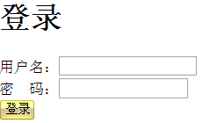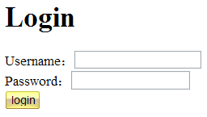
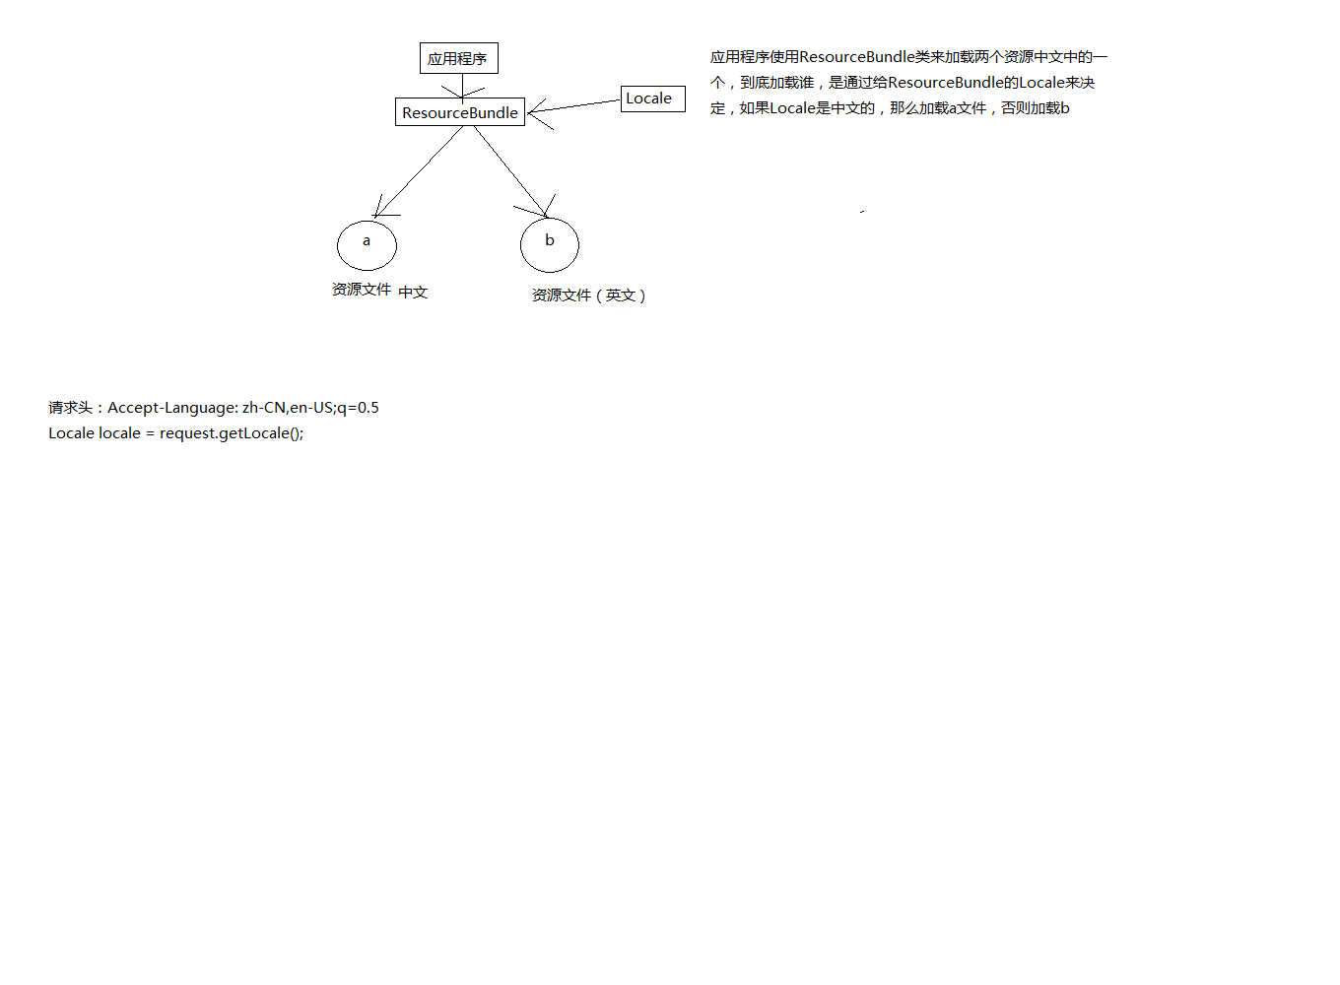

2 理解国际化
想把页面中的文字修改，那么就不能再使用硬编码，例如下面的页面中都是硬编码：
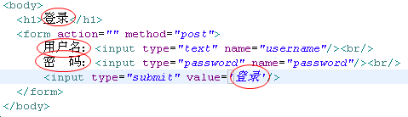

上图中的中文想转换成英文，那么就需要把它们都变成活编码：
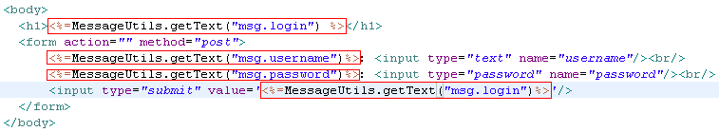

3 Locale类
创建Locale类对象：
- new Locale(“zh”, “CN”)；
- new Locale(“en”, “US”)；
你一定对zh、CN或是en、US并不陌生，zh、en表示语言，而CN、US表示国家。一个Locale对象表示的就是语言和国家。

4 ResourceBundle类
ReourceBundle类用来获取配置文件中的内容。
下面是两个配置文件内容：
res_zh_CN.properties
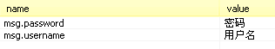

res_en_US.properties
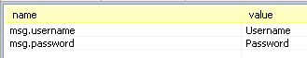

public class Demo1 {
@Test
public void fun1() {
ResourceBundle rb = ResourceBundle.getBundle("res", new Locale("zh", "CN" ));
String username = rb.getString("msg.username");
String password = rb.getString("msg.password");
System.out.println(username);
System.out.println(password);
}

@Test
public void fun2() {
ResourceBundle rb = ResourceBundle.getBundle("res", new Locale("en", "US" ));
String username = rb.getString("msg.username");
String password = rb.getString("msg.password");
System.out.println(username);
System.out.println(password);
}
}

ResourceBundle的getBundle()方法需要两个参数：
- 第一个参数：配置文件的基本名称
- 第二个参数：Locale
getBundle()方法会通过两个参数来锁定配置文件！

5 页面国际化
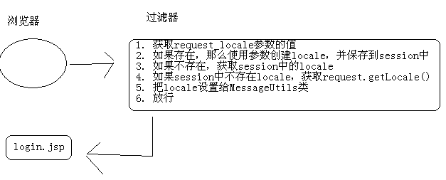
其实页面国际化也是同一道理，只需要通过切换Locale来切换配置文件。我们写一个MessageUtils类，内部需要ResourceBundle的实例。
我们再写一个过滤器MessageFilter，它会通过参数创建Locale对象，传递给MessageUtils，然后在页面中使用MessageUtils来获取文本信息。
MessageUtils.java
public class MessageUtils {
private static String baseName = "res";
private static Locale locale;
public static String getText(String key) {
return ResourceBundle.getBundle(baseName, locale).getString(key);
}
public static Locale getLocale() {
return locale;
}
public static void setLocale(Locale locale) {
MessageUtils.locale = locale;
}
}

MessageFilter.java
public class MessageFilter implements Filter {
public void destroy() {
}

public void doFilter(ServletRequest request, ServletResponse response,
FilterChain chain) throws IOException, ServletException {
HttpServletRequest req = (HttpServletRequest) request;
String l = req.getParameter("request_locale");
Locale locale = null;
if(l != null && !l.isEmpty()) {
String[] strs = l.split("_");
locale = new Locale(strs[0], strs[1]);
req.getSession().setAttribute("WW_TRANS_I18N_LOCALE", locale);
} else {
locale = (Locale)req.getSession().getAttribute("WW_TRANS_I18N_LOCALE");
}
if(locale == null) {
locale = req.getLocale();
}
MessageUtils.setLocale(locale);
chain.doFilter(request, response);
}

public void init(FilterConfig fConfig) throws ServletException {
}
}

login.jsp
<body>
<h1><%=MessageUtils.getText("msg.login") %></h1>
<form action="<c:url value='/index.jsp'/>" method="post">
<%=MessageUtils.getText("msg.username")%>：<input type="text" name="username"/><br/>
<%=MessageUtils.getText("msg.password")%>：<input type="password" name="password"/><br/>
<input type="submit" value='<%=MessageUtils.getText("msg.login")%>'/>
</form>
</body>

index.jsp
<body>
<p><%=MessageUtils.getText("hello") + ":" +request.getParameter("username") %>：</p>
</body>

6 NumberFormat
NumberFormat类用来对数字进行格式化，我们只需要使用String format(double)一个方法即可。下面是获取NumberFormat实例的方法：
- NumberFormat format = NumberFormat.getNumberFormat()
- NumberFormat format = NumberFormat.getNumberFormat(Locale)
- NumberFormat format = NumberFormat.getCurrentcyFormat()
- NumberFormat format = NumberFormat.getCurrentcyFormat(Locale)
- NumberFormat format = NumberFormat.getPercentFormat()
- NumberFormat format = NumberFormat.getPercentFormat(Locale)

7 DateFormat
DateFormat类用来对日期进行格式化，我们只需要使用String format(Date)一个方法即可。下面是获取DateFormat实例的方法：
- DateFormat format = DateFormat.getDateFormat();
- DateFormat format = DateFormat.getTimeFormat();
- DateFormat format = DateFormat.getDateTimeFormat();
- DateFormat format = DateFormat.getDateFormat(int style, Locale locale);
- DateFormat format = DateFormat.getTimeFormat(int style, Locale locale);
- DateFormat format = DateFormat.getDateTimeFormat(int style, Locale locale);

其中style是对日期的长、中、短，以及完整样式。
- SHORT；
- MEDIUM；
- LONG；
- FULL

8 MessageFormat
MessageFormat可以把模式中的{N}使用参数来替换。我们把{N}称之为点位符。其中点位符中的N是从0开始的整数。
MessageFormat.format(String pattern, Object… params)，其中pattern中可以包含0~n个点位符，而params表示对点位符的替换文本。注意，点位符需要从0开始。
String p = “{0}或{1}错误”;
String text = MessageFormat.format(p, “用户名”, “密码”);
System.out.println(text);//用户名或密码错误

